# KC-14语音模块

# 使

# 用

# 说

# 明

# 书

广州市立竹电子科技有限公司

**一、接线标注图**

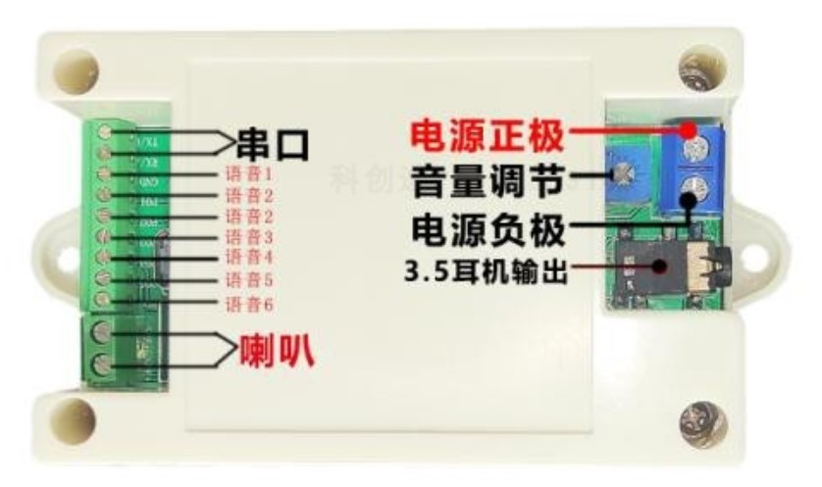

图1

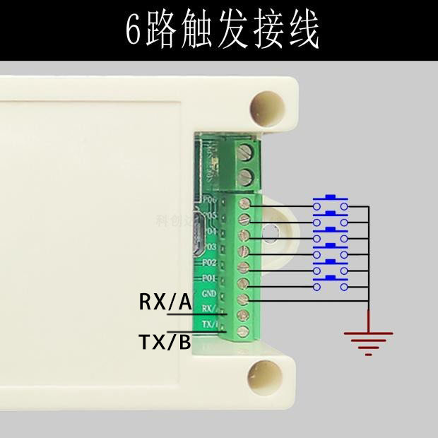

图2

**串口声光报警器简述**

KC-14声音模块用于易发事故、危险场合安全提示。让现场人员迅事知道现场有危险或事故，尽快做出响应避免产生重大人员、财物损失。支持多种控制方式，可以和多种传感器组应用，满足所有客户使用。

**一、基本参数**

额定电压：DC12、DC24V

额定功率：3W-5W/10W-80W

声响强度：90dB-130dB

声响形式：消防声（可根据用户需求设计成报警+语音、救护车声等）

控制方式：串口RS232、485、上电响，开关量控制（根据用户需求订做)

使用环境：-30℃-+70℃

**二、串口协议**

串口作为一种在控制领域常用的通信，我们进行了工业级别的优化，加入的帧的校验、重发处理等措施，大大加强通信的稳定性和可靠性，同时可以在此基础上扩展更加强大的 RS485 进行组网功能，串口的通信波特率可以联系厂家设置，默认为 9600

通讯标准:9600 bps 数据位 :8　校验位 :n 停止位 :1

串口控制分为两种：普通串口协议和Modbus-RTU标准协议。普通串口协议可以RS485、RS232控制；Modbus-RTU标准协议只能RS485控制。

**3.0.1**普通串口协议

指定歌曲播放指令[可以直接参考 表1和表2]

我们给出的指令是支持指定曲目播放的，歌曲的选择范围为 0~255.其实是可以支持更多的，因

为涉及到文件管理的原因，支持过多的歌曲，会导致系统操作缓慢，一般的应用也不需要支持这么

多的文件。如果客户有非常规的应用，请事前和我们沟通。

(1)、例如选择第一首歌播放，串口的发送部分 7E FF 06 03 00 00 01 FF E6 EF

7E --- 起始命令

FF --- 版本信息

06 --- 数据长度(不包含校验)

03 --- 代表产品编号

00 --- 是否需要应答[0x01:需要应答，0x00:不需要返回应答]

00 --- 曲目的高字节[DH]

01 --- 曲目的低字节[DL],这里代表的是第一首歌播放

FF --- 校验的高字节

E6 --- 校验的低字节

EF --- 结束命令

(2)、对于选曲，如果选择第 100 首，首先将 100 转化为 16 进制,默认为双字节,就为 0x0064。

DH = 0x00

; DL = 0x64

(3)、其它的操作依次类推即可，因为在嵌入式领域采用 16 进制是最为方便的一种操作。

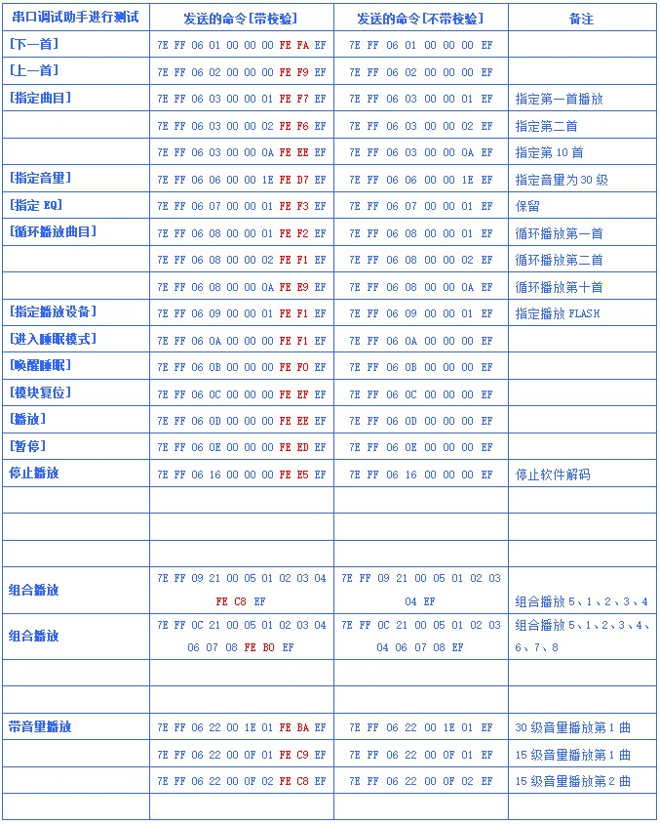

**表1**

**3.0.2 Modbus-RTU标准协议**

指定歌曲播放指令[可以直接参考 表1和表2]

我们给出的指令是支持指定曲目播放的，歌曲的选择范围为 0~255.其实是可以支持更多的，因

为涉及到文件管理的原因，支持过多的歌曲，会导致系统操作缓慢，一般的应用也不需要支持这么

多的文件。如果客户有非常规的应用，请事前和我们沟通。 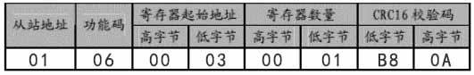

(1)、例如选择第一首歌播放，串口的发送部分 01 06 00 03 00 01 B8 0A

01 --- 设备地址

06 --- 功能码 （06发，03读）

00 --- 寄存器起始地址高字节

03 --- 寄存器起始地址高字节 （CMD控制吗，03代表指定单首播放）

00 --- 曲目的高字节[DH]

01 --- 曲目的低字节[DL],这里代表的是第一首歌播放

B8--- 校验的高字节

0A --- 校验的低字节

(2)、对于选曲，如果选择第 100 首，首先将 100 转化为 16 进制,默认为双字节,就为 0x0064。

DH = 0x00

; DL = 0x64

1. 、其它的操作依次类推即可，因为在嵌入式领域采用 16 进制是最为方便的一种操作。

**3.0.3控制命令06**

|  |  |  |
| --- | --- | --- |
| 通过串口调试助手测试 | 发送命令 | 备注 |
| 下一曲 | 01 06 00 01 00 00 D8 0A |  |
| 上一曲 | 01 06 00 02 00 00 28 0A |  |
| 指定曲目播放 | 01 06 00 03 00 01 B8 0A | 指定第1曲播放 |
| 音量+ | 01 06 00 04 00 00 C8 0B |  |
| 音量- | 01 06 00 05 00 00 99 CB |  |
| 指定音量 | 01 06 00 06 00 05 A9 C8 | 指定音量5级,最高31级（1E） |
| 指定循环播放一首曲目 | 01 06 00 08 00 03 48 09 | 指定第3曲循环播放 |
| 进入睡眠模式 | 01 06 00 0A 00 00 A9 C8 | 进入睡眠后发(复位)或重启电 |
| 复位 | 01 06 00 0C 00 00 49 C9 | 睡眠后其它功能不能用，发复位 |
| 播放 | 01 06 00 0D 00 00 18 09 |  |
| 暂停 | 01 06 00 0E 00 00 E8 09 |  |
| **指定文件夹和文件名播放** | 01 06 00 0F 01 01 79 99 | 指定01文件夹001语音播报 |
| **全部循环播放** | 01 06 00 11 00 00 D9 CF | 播报模块里存的所有曲目 |
| **停止功能** | 01 06 00 16 00 00 68 0E |  |
| **指定文件夹循环播放** | 01 06 00 17 00 01 F8 0E | 循环播报01文件夹里所有曲目 |
| **全部随机播放** | 01 06 00 19 00 00 58 0D | 随机模块里存的曲目 |

**3.0.4读状态命令03**

|  |  |  |  |
| --- | --- | --- | --- |
|  |  |  |  |
| **读播报状态** | 01 03 00 42 00 00 E5 DE | 01 03 02 04 01 7B 44 | **播报** |
| **读播报状态** | 01 03 00 42 00 00 E5 DE | 01 03 02 04 00 BA 84 | **不播报** |
| **读音量** | 01 03 00 43 00 00 B4 1E | 01 03 02 FF 1E 79 BC | **当前音量31级** |

**四、声音更换：**

**4.0.1下载声音**

　　一般来说出厂时已按要求做好声音在主机内，不建议自行更换。如特殊需要可按以下步骤更换：

**4.0.2、**用USB线连接电脑，打开“我的电脑”会识别到“可移动磁盘”，将原来不要的删除，然后一个一个按顺拷贝进去。

**4.0.3声音文件排序：**按拷贝进去的时间先后排序。

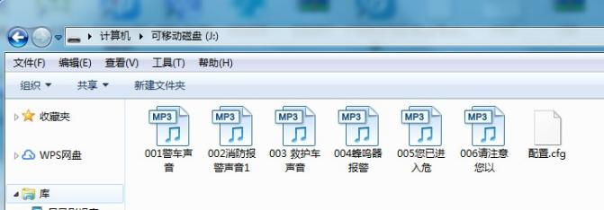

**4.1.1设备地址更改：**RS485控制模式下设备地址可通过设备内配置文件更改。配置第4和5位地址位，如“03001”则“01”为设备地址。

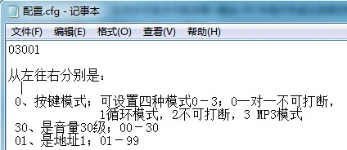

**五、调音量**

音量可以通过3个地方调，1、通过板上四方形的小电位器调，2、通过配置文件改第二和第三位数来调音量，3、通过串口控制来调，串口调掉电不保存

**五、装箱配件清单**

|  |  |  |
| --- | --- | --- |
| 序号 | 物料名称 | 数量 |
| 01 | 主机 | 1台 |
| 02 | USB数据线 | 1条 |
| 03 | 小螺丝刀 | 1把 |
| 03 | 合格证 | 1张 |
| 备注 | 如有配件的增减变动概以机器实际配套为准，恕不另行通知 | |